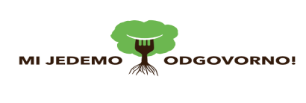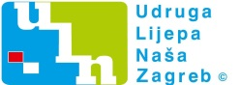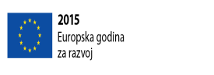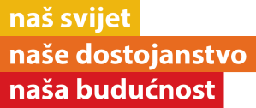
ANALIZA ANKETE ZA PROJEKT
Na temelju analize hrane koju smo proveli u našoj školi možemo donijeti određene zaključke:
- Većina roditelja hranu većinom kupuje u trgovinama, a ponekad na tržnicama.
- Rijetko se kupuje hrana izravno od proizvođača.
- Pri kupnji vodi se računa o cijeni i vizualnom izgledu kao i o postotku palmina ulja.
- Manje se bazira na sezonsku i organsku hranu.
- Hrana se u prosjeku kod kuće priprema svaki drugi dan. Gotovo svakodnevno jedu se meso i mesne prerađevine, a svaki drugi dan voće i povrće.
- Djeca su istaknula da svaki dan jedu doručak kod kuće, a rijetki na putu do škole.
- Rjeđe jedu u restoranima brze prehrane te smrznutu hranu kod kuće.
- samom porijeklu namirnica rijetki vode računa.
- Hrana se baca u prosjeku svaki drugi dan. Razlozi za to da prođe rok trajanja, pokvari se ili nije više privlačna.
Na održanom sastanku eko odbora 22.studenog odredili smo područje koje želimo mijenjati, a to je kultura konzumacije hrane.

- Početna točka: Uočeni problemi na temelju analize hrane su:
- Pretilost djece (20%) – bitno odskače od prosjeka
- Nepravilna prehrana – prekomjerna konzumacija visokoprerađene hrane i nedovoljna osviještenost
- Nedovoljna konzumacija lokalne, sezonske i organske hrane
- Cilj:Mijenjanje prehrambenih navika i svijesti kod učenika, roditelja i lokalne zajednice.
Uvođenje zdravog doručka i sezonske, lokalne i organske hrane. Promjena prehrane u školskoj kuhinji.
- Akcijski plan

Eko-odbor

